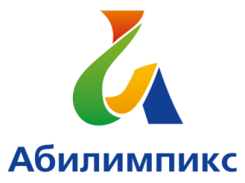 | ПРОГРАММА  ПРОВЕДЕНИЯ ЧЕМПИОНАТА СВЕРДЛОВСКОЙ ОБЛАСТИ «АБИЛИМПИКС» - 2022  ПО КОМПЕТЕНЦИИ  «Медицинский и социальный уход» (студенты)

Сроки проведения: 19, 20 апреля 2022 года.
Место проведения: Свердловская область, г. Екатеринбург, Сиреневый бульвар, 6 (2-ой учебный корпус ГБПОУ «Свердловский областной медицинский колледж»).

1 день – 19 апреля 2022
Время | Мероприятие | Место проведения
8.00-08.30 | Прибытие участников, экспертов, Регистрация, размещение. Медицинский контроль. | Аудитория 305
8.30 – 9.00 | Завтрак | Столовая
9.00-9.30 | Открытие. Торжественная часть. Ознакомление с планом проведения Чемпионата, конкурсного задания, критериев оценивания. Распределение ролей между экспертами. Жеребьевка. | Аудитория 305
9.30-10.30 | Инструктаж по ТБ и ОТ, знакомство с площадкой. | Аудитория 305
10.30-15.30 | Выполнение конкурсного задания Модуль 1 | Аудитория 115
15.30-16.00 | Обед | Столовая
16.00 -18.30 | Выполнение конкурсного задания Модуль 2 | Аудитория 125
2 день – 20 апреля 2022
8.00-08.30 | Прибытие участников, экспертов, Регистрация, размещение. Медицинский контроль. | Аудитория 305
8.30 – 9.00 | Завтрак | Столовая
9.00-9.30 | Инструктаж. Ознакомление с планом проведения Чемпионата, конкурсного задания, критериев оценивания. Жеребьевка. | Аудитория 305
9.30-10.30 | Инструктаж по ТБ и ОТ, знакомство с площадкой. | Аудитория 305
10.30-14.30 | Выполнение конкурсного задания Модуль 1 | Аудитория 115
14.30-15.00 | Обед | Столовая
15.00 -17.00 | Выполнение конкурсного задания Модуль 2 | Аудитория 125
17.00-17.30 | Поведение итогов | Аудитория 220
3 день – 21 апреля 2022
16.00 | Церемония закрытия Чемпионата Свердловской области «Абилимпикс - 2022» (Онлайн) | Аудитория 305

